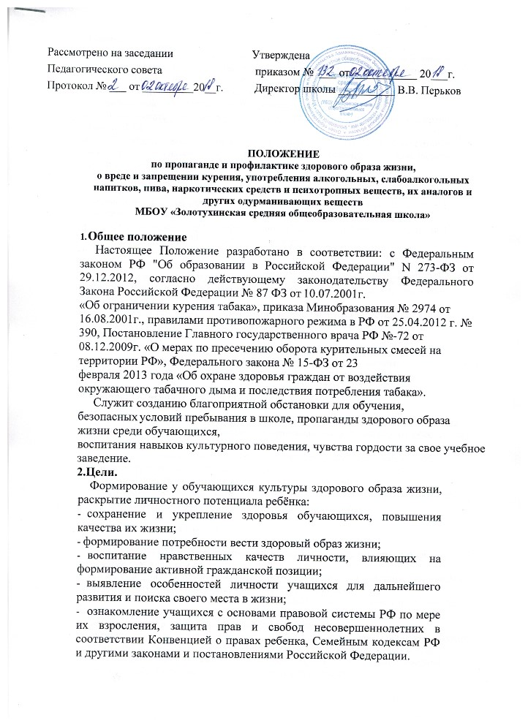

|  |  |
| --- | --- |
|  | **2.Задачи.**   * Осуществлять мероприятия по профилактике наркомании, токсикомании и употребления ПАВ, формированию здорового образа жизни, воспитанию толерантности и уважению к правам человека. * Развивать физические качества и обеспечивать основной уровень физической подготовки детей в образовательном учреждении.   Формировать у учащихся устойчивого отрицательного отношения к «первой пробе» ПАВ.  Разработать эффективные механизмы совместной деятельности участников воспитательной системы школы: родительской общественности, ученического соуправления и педагогического коллектива.  Формировать морально-волевые качества школьников.  Создать благоприятный психо-эмоциональный климат в школьном сообществе для творческого эффективного взаимодействия коллективов, составляющих потенциал школы.  Создать условия для доверительного общения, восприятия информации о негативном влиянии ПАВ на организм человека.  Научить учащихся делать осознанный выбор в любой жизненной ситуации и решать возникшие проблемы самостоятельно.  Оказать педагогам и родителям помощь в приобретении специальных знаний и навыков, а также давать социальную и психологическую поддержку семьям.  Обучать детей эффективным методам поведения в нестандартной ситуации, формировать стрессоустойчивую личность, способную строить свою жизнь в соответствии с нравственными принципами общества.  Способствовать раскрытию потенциала личности ребёнка через научно- методическую, воспитательную, профориентационную работу школы.  Обеспечивать законные интересы и защиту прав несовершеннолетних. |

4.О запрете курения

* 1. Учитывая отрицательное влияние курения на организм человека, не возможность исключения этого влияния «на пассивных курильщиков», а так же в целях обеспечения пожарной безопасности, запрещается курение:



площадках, подвальных помещениях);



* 1. Нарушение данного положения влечет за собой привлечение к дисциплинарной ответственности в соответствии с законодательством.

5.Контроль и ответственность

* 1. Контроль за соблюдением положения осуществляется администрацией школы, классными руководителями, техническим персоналом.
  2. Дежурные учителя, администратор, технические работники фиксируют нарушения и пишут докладную на имя директора или заместителей директора.
  3. В случае, если обучающийся нарушит данное Положение, принимаются меры по исправлению ситуации: беседа с обучающимися или родителями в присутствии

директора, педагога –психолога или заместителей директора.

* 1. Систематическое несоблюдение требований настоящего Положения влечет за собой приглашение обучающегося и его родителей на заседание Совета профилактики правонарушений, педагогического совета школы, привлечение к дисциплинарной ответственности через комиссию по делам несовершеннолетних.